**TRƯỜNG ĐẠI HỌC CÔNG NGHIỆP HÀ NỘI**

**KHOA CÔNG NGHỆ THÔNG TIN**

**======***======**



**BÁO CÁO BTL THUỘC HỌC PHẦN:**

**THIẾT KẾ PHẦN MỀM**

**THIẾT KẾ PHẦN MỀM CHO HỆ THỐNG BÁN HÀNG CỦA WEBSITE INTEX**

|  |  |
| --- | --- |
| GVHD: | Ths. Nguyễn Thị Thanh Huyền |
| Nhóm - Lớp: | 6 - 20241IT6096002 |
| Thành viên: | |  |  | | --- | --- | | Nguyễn Việt Anh | - 2021602911 | | Nguyễn Việt Anh | - 2021600938 | | Trịnh Ngọc Khiêm | - 2022600796 | | Hoàng Đức Nam | - 2021600903 | | Đặng Đức Trung | - 2021600743 | |

*Hà nội, năm 2024*

Lời mở đầu

Chúng em xin chân thành cảm ơn giảng viên ThS. Nguyễn Thị Thanh Huyền - người trực tiếp hướng dẫn, chỉ dạy chúng em trong suốt quá trình học tập học phần này và nghiên cứu để hoàn thành đề tài này. Chúng em đã nhận được sự quan tâm giúp đỡ, hướng dẫn tận tình, tâm huyết của cô. Những gì chúng em nhận được không chỉ dừng lại ở kiến thức môn học mà nhiều hơn thế đó là những lời khuyên, chia sẻ thực tế từ cô. Chính nhờ phương pháp dạy học của cô mà chúng em có cơ hội khám phá và phát huy khả năng của bản thân. Những buổi thuyết trình chính là cơ hội tuyệt vời giúp chúng em rèn luyện sự tự tin, kỹ năng giao tiếp, làm việc nhóm,... Đây cũng chính là hành trang quan trọng giúp chúng em tự tin bước chân vào môi trường làm việc thực tế sắp tới.

Với khoảng thời gian chưa nhiều nhưng với sự quyết tâm và cố gắng của từng thành viên trong nhóm, chúng em đã hoàn thành đề tài bằng chính khả năng của từng thành viên trong nhóm. Tuy nhiên để báo cáo có thể hoàn thiện hơn, chúng em rất mong nhận được những đánh giá, đóng góp ý kiến từ cô và các bạn.

Chúng em xin chân thành cảm ơn!

Nhóm sinh viên thực hiện.

***Nhóm 6***

MỤC LỤC

Lời mở đầu 2

CHƯƠNG 1: MÔ TẢ CHỨC NĂNG 6

1.1. Biểu đồ use case 6

1.1.1. Các use case chính 6

1.1.2. Các use case thứ cấp 8

1.1.3. Phân rã một số use case 9

1.2. Mô tả chi tiết các use case 11

1.2.1. Mô tả use case Xem sản phẩm (Đặng Đức Trung) 11

1.2.2. Mô tả use case Quản lý giỏ hàng (Hoàng Đức Nam) 12

1.2.3. Mô tả use case Xem showroom (Trịnh Ngọc Khiêm) 13

1.2.4. Mô tả use case Tìm kiếm sản phẩm (Nguyễn Việt Anh - 938) 13

1.2.5. Mô tả use case Xem tin tức (Nguyễn Việt Anh - 911) 13

1.2.6. Mô tả use case Bảo trì tin tức (Đặng Đức Trung) 13

1.2.7. Mô tả use case Bảo trì nhóm sản phẩm (Hoàng Đức Nam) 15

1.2.8. Mô tả use case Bảo trì khuyến mãi (Trịnh Ngọc Khiêm) 15

1.2.9. Mô tả use case Quản lý đơn hàng (Nguyễn Việt Anh - 938) 16

1.2.10. Mô tả use case Bảo trì sản phẩm (Nguyễn Việt Anh - 911) 18

CHƯƠNG 2: PHÂN TÍCH USECASE 21

2.1. Phân tích các usecase 21

2.1.1. Phân tích usecase Xem sản phẩm (Đặng Đức Trung) 21

2.1.2. Phân tích usecase Quản lý giỏ hàng (Hoàng Đức Nam) 22

2.1.3. Phân tích usecase Xem showroom (Trịnh Ngọc Khiêm) 24

2.1.4. Phân tích usecase Tìm kiếm sản phẩm (Nguyễn Việt Anh – 938) 26

2.1.5. Phân tích usecase Xem tin tức (Nguyễn Việt Anh – 911) 28

2.1.6. Phân tích usecase Bảo trì tin tức (Đặng Đức Trung) 30

2.1.7. Phân tích usecase Bảo trì nhóm sản phẩm (Hoàng Đức Nam) 33

2.1.8. Phân tích usecase Bảo trì khuyến mãi (Trịnh Ngọc Khiêm) 36

2.1.9. Phân tích usecase Quản lý đơn hàng (Nguyễn Việt Anh – 938) 39

2.1.10. Phân tích usecase Bảo trì sản phẩm (Nguyễn Việt Anh – 911) 42

CHƯƠNG 3: Thiết kế giao diện 46

3.1. Thiết kế giao diện cho các usecase 46

3.1.1. Giao diện use case Xem sản phẩm (Đặng Đức Trung) 46

3.1.2. Giao diện usecase Quản lý giỏ hàng (Hoàng Đức Nam) 48

3.1.3. Giao diện usecase Xem showroom (Trịnh Ngọc Khiêm) 49

3.1.4. Giao diện usecase Tìm kiếm sản phẩm (Nguyễn Việt Anh – 938) 51

3.1.5. Giao diện usecase Xem tin tức (Nguyễn Việt Anh – 911) 53

3.1.6. Giao diện usecase Bảo trì tin tức (Đặng Đức Trung) 55

3.1.7. Giao diện usecase Bảo trì nhóm sản phẩm (Hoàng Đức Nam) 59

3.1.8. Giao diện usecase Bảo trì khuyến mãi (Trịnh Ngọc Khiêm) 61

3.1.9. Giao diện usecase Quản lý đơn hàng (Nguyễn Việt Anh – 938) 64

3.1.10. Giao diện usecase Bảo trì sản phẩm (Nguyễn Việt Anh – 911) 67

3.2. Biểu đồ tổng hợp 70

3.2.1. Biểu đồ hiều hướng màn hình của nhóm usecase chính 70

3.2.2. Biểu đồ hiều hướng màn hình của nhóm usecase thứ cấp 70

# MÔ TẢ CHỨC NĂNG

## Biểu đồ use case

### Các use case chính

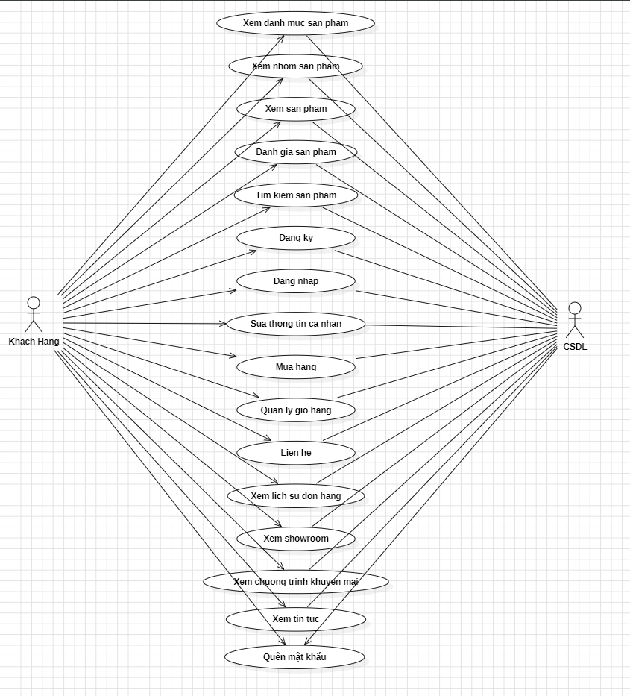

Hình . Biểu đồ Use case phía Front-end

**Mô tả vắn tắt use case chính:**

**1)    Xem danh mục sản phẩm:** Cho phép khách hàng xem các danh mục sản phẩm và tìm kiếm sản phẩm theo danh mục khác nhau.

**2)    Xem nhóm sản phẩm:** Cho phép khách hàng xem sản phẩm được nhóm lại theo nhóm sản phẩm khác nhau.

**3)    Xem sản phẩm:** Cho phép khách hàng xem chi tiết sản phẩm, bao gồm giá cả, thông tin sản phẩm, hình ảnh, đánh giá từ khách hàng khác.

**4)    Đánh giá sản phẩm:** Cho phép khách hàng đánh giá và bình luận về sản phẩm mà họ đã mua để giúp những người khác có thể tham khảo trước khi mua sản phẩm đó.

**5)    Tìm kiếm sản phẩm:** Cho phép khách hàng tìm kiếm sản phẩm theo tên, thương hiệu, danh mục sản phẩm, và một số từ khóa khác.

**6)    Đăng ký:** Cho phép khách hàng đăng ký tài khoản thành viên.

**7)    Đăng nhập:** Cho phép khách hàng đăng nhập vào tài khoản thành viên.

**8)    Sửa thông tin cá nhân:** Cho phép khách hàng sửa thông tin cá nhân trong tài khoản thành viên.

**9)    Mua hàng:** Cho phép khách hàng mua sản phẩm trực tuyến bằng cách thêm sản phẩm vào giỏ hàng và thanh toán.

**10)    Quản lý giỏ hàng:** Cho phép khách hàng thêm hàng vào giỏ, xóa một mặt hàng trong giỏ, sửa số lượng hàng trong giỏ và xóa toàn bộ giỏ hàng.

**11)    Liên hệ:** Cho phép khách hàng liên hệ với nhà cung cấp để đặt câu hỏi hoặc yêu cầu hỗ trợ.

**12)    Xem lịch sử đơn hàng:** Cho phép khách hàng xem lịch sử đơn hàng của mình, bao gồm các đơn hàng đã đặt và trạng thái của chúng.

**13) Xem showroom:** Cho phép khách hàng xem các thông tin và địa chỉ của showroom hiện có của công ty trên trang web

**14)    Xem chương trình khuyến mại:** Cho phép khách hàng xem các chương trình khuyến mãi và giảm giá trên trang web.

**15)    Xem tin tức:** Cho phép khách hàng xem các sự kiện liên quan đến trang web.

**16)** **Quên mật khẩu:** Cho phép khách hàng lấy lại mật khẩu bằng gmail khi bị mất hoặc quên mật khẩu

### Các use case thứ cấp

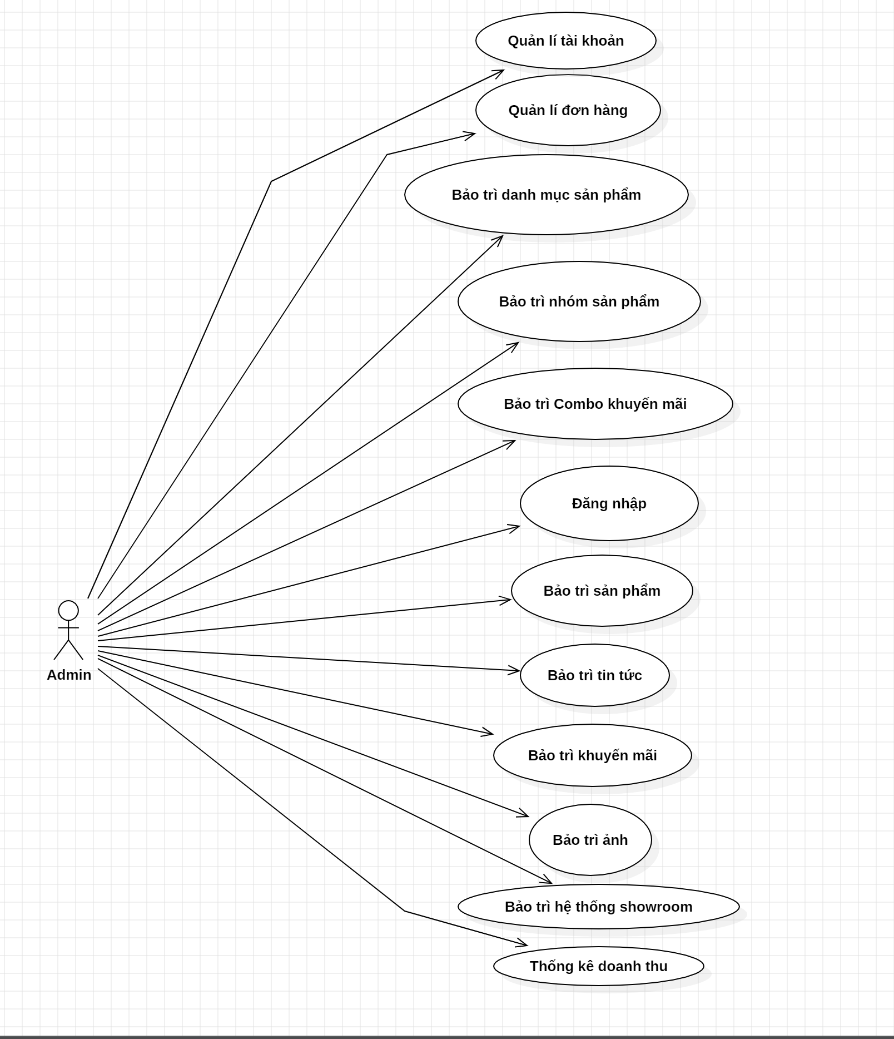

Hình . Biểu đồ Use case phía Back-end

**Mô tả vắn tắt các use case thứ cấp**

**1) Quản lý tài khoản:** Cho phép người quản trị xem thông tin trong bảng TAIKHOAN sửa trạng thái của tài khoản trong bảng TAIKHOAN, xóa thông tin trong bảng TAIKHOAN.

**2) Quản lý đơn hàng:** Cho phép người quản trị xem thông tin trong bảng DONHANG sửa trạng thái của đơn hàng trong bảng DONHANG, xóa thông tin trong bảng DONHANG.

**3) Bảo trì danh mục sản phẩm:** Cho phép người quản trị xem, thêm, sửa, xóa thông tin trong bảng DANHMUC

**4) Bảo trì nhóm sản phẩm:** Cho phép người quản trị xem, thêm, sửa, xóa thông tin trong bảng NHOMSANPHAM.

**5) Bảo trì combo khuyến mại:** Cho phép người quản trị xem, thêm, sửa, xóa thông tin trong bảng COMBOKHUYENMAI.

**6) Bảo trì sản phẩm:** Cho phép người quản trị xem, thêm, sửa, xóa thông tin trong bảng SANPHAM.

**7) Đăng nhập:** Cho phép người quản trị đăng nhập vào hệ thống.

**8) Bảo trì tin tức:** Cho phép người quản trị xem, thêm, sửa, xóa thông tin trong bảng TINTUC.

**9) Bảo trì khuyến mại:** Cho phép người quản trị xem, thêm, sửa, xóa thông tin trong bảng KHUYENMAIHOT.

**10) Bảo trì ảnh:** Cho phép người quản trị xem, thêm, sửa, xóa thông tin trong bảng ANHSANPHAM.

**11)  Bảo trì hệ thống showroom:** Cho phép người quản trị xem, thêm, sửa, xóa thông tin trong bảng HTSHOWROOM.

**12) Thống kê doanh thu:** Cho phép người dùng xem tổng doanh thu của từng sản phẩm, từng cửa hàng.

### Phân rã một số use case

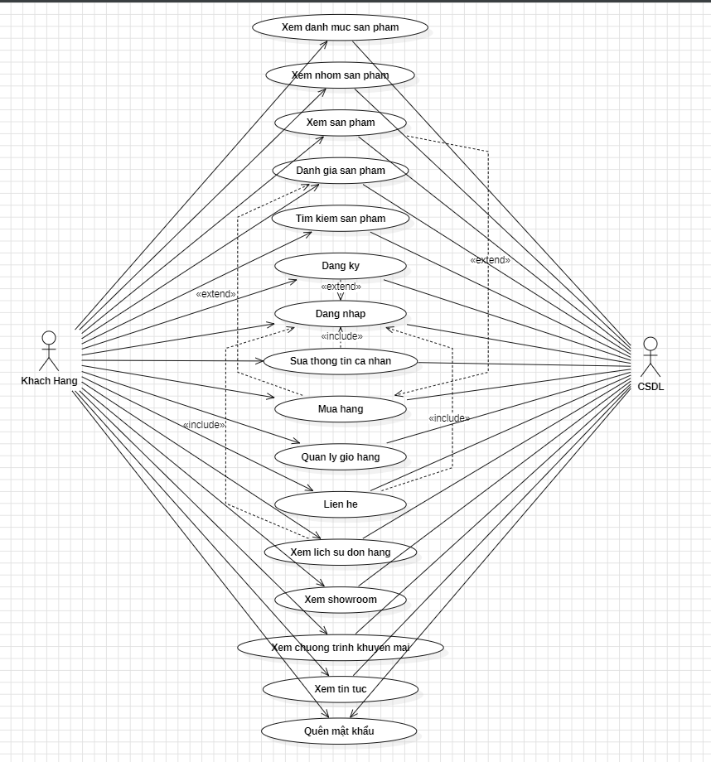

Hình . Biểu đồ Use case phía Front-end

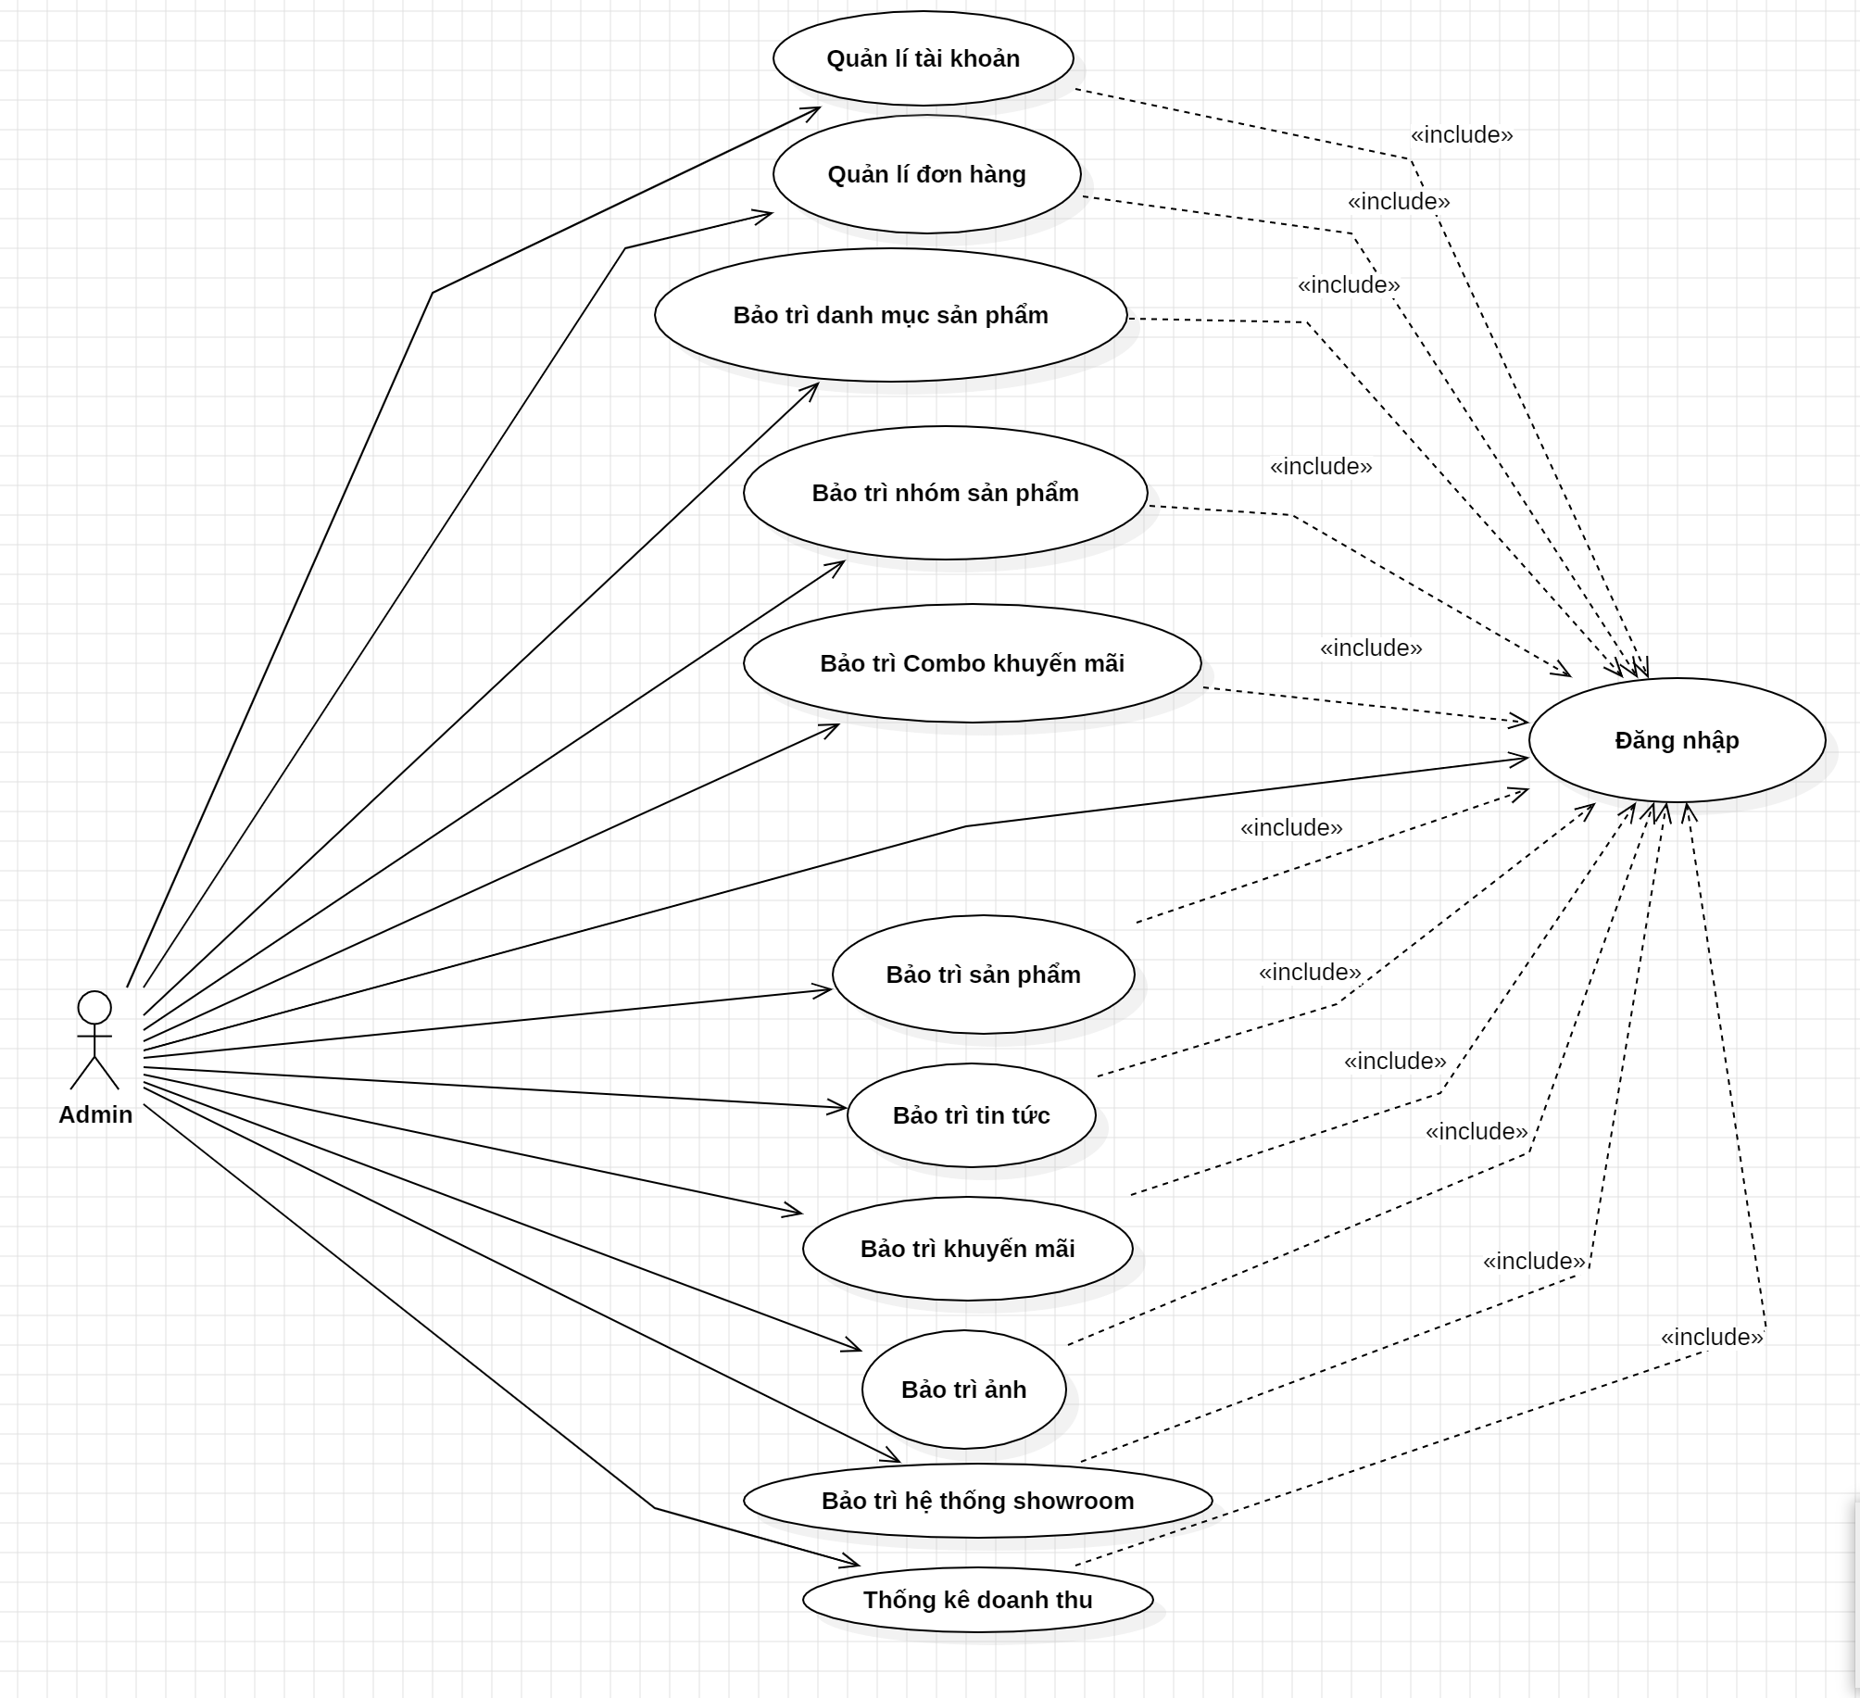

Hình . Biểu đồ Use case phía Back-end

## Mô tả chi tiết các use case

### Mô tả use case Xem sản phẩm (Đặng Đức Trung)

1. **Tên use case:** Xem sản phẩm
2. **Mô tả:** Use case này cho phép khách hàng xem chi tiết sản phẩm.
3. **Luồng sự kiện:**
   1. **Luồng cơ bản:**
4. Use case này bắt đầu khi khách hàng kích vào một sản phẩm. Hệ thống đọc thông tin từ bảng SANPHAM, ANHSANPHAM, NHOMSANPHAM và hiển thị: mã sản phẩm, tên sản phẩm, trạng thái, ảnh sản phẩm, thương hiệu, mô tả sản phẩm, khối lượng, công dụng, chất liệu, cách bơm, bảo hành, đánh giá trung bình, số lượt đánh giá lên màn hình. Use case kết thúc.
   1. **Luồng rẽ nhánh:**
5. Trong quá trình thực hiện use case nếu hệ thống không thể kết nối được với cơ sở dữ liệu thì sẽ hiển thị một thông báo lỗi và use case kết thúc.
6. **Các yêu cầu đặc biệt:**

Không có

1. **Tiền điều kiện:**

Không có

1. **Hậu điều kiện:**

Không có

1. **Điểm mở rộng:**

Không có.

1. **Dữ liệu liên quan**

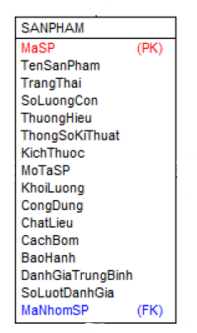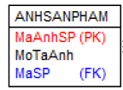 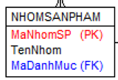

### Mô tả use case Quản lý giỏ hàng (Hoàng Đức Nam)

1. **Tên use case:** Quản lý giỏ hàng
2. **Mô tả:** Use case này cho phép khách hàng xem giỏ hàng cá nhân, thêm hoặc xóa các sản phẩm đã thêm vào giỏ.
3. **Luồng sự kiện:**

**3.1. Luồng cơ bản:**

1) Use case bắt đầu khi khách hàng nhấp vào biểu tượng giỏ hàng trên góc phải của giao diện website. Hệ thống truy xuất thông tin từ bảng “GIOHANG” và hiển thị các sản phẩm đã được thêm vào, gồm tên sản phẩm, giá bán, số lượng đặt, và tổng số tiền.

2) Khách hàng thay đổi số lượng sản phẩm bằng cách nhấp vào nút “+” hoặc “-”. Hệ thống kiểm tra số lượng sản phẩm còn lại trong bảng “SANPHAM”, sau đó cập nhật số lượng và thành tiền của sản phẩm trong bảng “GIOHANG”, đồng thời tính lại tổng số tiền và hiển thị giỏ hàng đã cập nhật.

3) Khách hàng nhấp vào nút “Xóa” để xóa một sản phẩm khỏi giỏ hàng. Hệ thống xóa sản phẩm đó khỏi bảng “GIOHANG”, tính lại tổng số tiền và hiển thị giỏ hàng đã cập nhật.

**3.2. Luồng rẽ nhánh:**

1) Tại bước 1, nếu giỏ hàng trống (không có sản phẩm trong bảng GIOHANG), hệ thống hiển thị thông báo “Không có sản phẩm nào trong giỏ hàng” và use case kết thúc.

2) Tại bất kỳ thời điểm nào trong quá trình thực hiện use case nếu không kết nối được với cơ sử dữ liệu thì hệ thống sẽ hiển thị một thông báo lỗi và use case kết thúc.

1. **Các yêu cầu đặc biệt:**

Chỉ những người dùng đã đăng nhập mới có thể xem giỏ hàng của mình.

1. **Tiền điều kiện:**

Khách hàng phải đăng nhập trước khi thực hiện use case này.

1. **Hậu điều kiện:**

Giỏ hàng của khách hàng được cập nhật và hiển thị đúng với những thay đổi vừa thực hiện.

1. **Điểm mở rộng:**

Không có.

### Mô tả use case Xem showroom (Trịnh Ngọc Khiêm)

1. **Tên use case:** Xem showroom
2. **Mô tả:** Use case cho phép người dùng xem thông tin địa chỉ , số điện thoại và vị trí showroom trên bản đồ.
3. **Luồng sự kiện:**

**3.1. Luồng cơ bản:**

1) Use case này bắt đầu khi người dùng kích vào mục “Hệ thống SHOWROOM”. Hệ thống truy vấn các thông tin trong bảng HTSHOWROOM bao gồm : Tên Showroom , địa chỉ , số điện thoại hiển thị lên màn hình.

2) Khi người dùng chọn tỉnh thành trên thanh “Chọn tỉnh / Thành phố” . Hệ thống sẽ truy vấn các thông tin : Tên Showroom , địa chỉ , số điện thoại của showroom thuộc tỉnh thành đó để hiển thị ra màn hình.

**3.2. Luồng rẽ nhánh:**

1) Tại bất kỳ bước nào trong luồng cơ bản, nếu hệ thống không thể kết nối được với cơ sở dữ liệu thì hệ thống sẽ đưa ra thông báo “Lỗi kết nối” và use case kết thúc.

1. **Các yêu cầu đặc biệt:**

Không có.

1. **Tiền điều kiện:**

Không có.

1. **Hậu điều kiện:**

Không có.

1. **Điểm mở rộng:**

Không có.

**Dữ liệu liên quan**

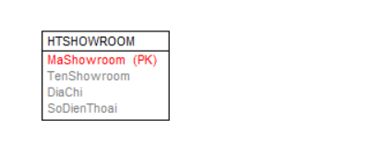

### Mô tả use case Tìm kiếm sản phẩm (Nguyễn Việt Anh - 938)

1. **Tên use case:** Tìm kiếm sản phẩm
2. **Mô tả:** Use case cho phép người dùng tìm kiếm sản phẩm theo tên sản phẩm, mã sản phẩm, danh mục sản phẩm, hoặc các thuộc tính khác của sản phẩm.
3. **Luồng sự kiện:**

**3.1. Luồng cơ bản:**

1) Use case bắt đầu khi người dùng click chọn vào ô tìm kiếm sản phẩm trên giao diện hệ thống.

2) Tìm kiếm:

a. Người dùng nhập từ khóa tìm kiếm vào ô tìm kiếm. Từ khóa có thể là tên sản phẩm, mã sản phẩm, danh mục sản phẩm, hoặc các thuộc tính khác của sản phẩm

b. Người dùng kích vào nút "Tìm kiếm". Hệ thống sẽ lấy từ khóa tìm kiếm và tiến hành tìm kiếm các sản phẩm trong bảng SANPHAM và hiển thị lên màn hình.

**3.2. Luồng rẽ nhánh:**

1) Tại bước 2b, nếu không có sản phẩm nào phù hợp với từ khóa tìm kiếm, hệ thống sẽ hiển thị thông báo "Không tìm thấy sản phẩm phù hợp", usecase kết thúc.

2) Tại bất kỳ thời điểm nào trong quá trình thực hiện use case, nếu không kết nối được với cơ sở dữ liệu, hệ thống sẽ hiển thị một thông báo lỗi và use case kết thúc

1. **Các yêu cầu đặc biệt:**

Không có.

1. **Tiền điều kiện:**

Không có.

1. **Hậu điều kiện:**

Không có.

1. **Điểm mở rộng:**

Không có.

### Mô tả use case Xem tin tức (Nguyễn Việt Anh - 911)

1. **Tên use case:** Xem tin tức
2. **Mô tả:** Use case này cho phép khách hàng xem các sự kiện liên quan đến trang web.
3. **Luồng sự kiện:**

**3.1. Luồng cơ bản:**

1) Use case này bắt đầu ngay khi khách hàng khi kích đến mục “Tin Tức” trên menu. Hệ thống truy vấn các tin tức trong bảng “TINTUC” bao gồm:  tiêu đề, ảnh ,thời gian đăng , nội dung và hiển thị lên màn hình.

2) Khách hàng lựa chọn một bài viết bất kỳ trong danh sách các tin tức. Hệ thống truy vấn các thông tin từ bảng “TINTUC” tương ứng với bài viết mà khách hàng đã chọn bao gồm : tiêu đề , thời gian đăng tải , hình ảnh , video , nội dung và hiển thị lên màn hình

**3.2. Luồng rẽ nhánh:**

1) Tại bất kỳ thời điểm nào trong quá trình thực hiện use case nếu không kết nối được với cơ sử dữ liệu thì hệ thống sẽ hiển thị một thông báo lỗi và use case kết thúc.

2) Tại bước 1 của luồng cơ bản, nếu trong bảng “TINTUC” không có dữ liệu thì hệ thống đưa ra thông báo “Không có tin tức nào” và use case kết thúc

1. **Các yêu cầu đặc biệt:**

Không có.

1. **Tiền điều kiện:**

Không có.

1. **Hậu điều kiện:**

Không có.

1. **Điểm mở rộng:**

Không có.

### Mô tả use case Bảo trì tin tức (Đặng Đức Trung)

1. **Tên use case:** Bảo trì tin tức
2. **Mô tả:** Use case này cho phép người quản trị xem, thêm, sửa, xóa thông tin khuyến mãi.
3. **Luồng sự kiện:**

**3.1. Luồng cơ bản:**

1) Use case này bắt đầu khi người quản trị kích vào “Quản lý tin tức” trên menu quản trị. Hệ thống lấy thông tin chi tiết từ bảng TINTUC bao gồm mã bài viết, tiêu đề, thời gian đăng tải hiển thị ra màn hình.

2) Xem tin tức:

a. Người quản trị kích vào một tin tức trong danh sách. Hệ thống sẽ lấy thông tin chi tiết của tin tức gồm mã tin tức, tiêu đề, thời gian đăng tải, hình ảnh, video, nội dung từ bảng TINTUC rồi hiển thị lên màn hình.

3) Thêm tin tức:

a. Người quản trị kích vào nút “Thêm mới”. Hệ thống hiển thị màn hình yêu cầu nhập thông tin chi tiết cho tin tức gồm: tiêu đề, hình ảnh, video, nội dung.

b. Người quản trị nhập đầy đủ thông tin gồm: tiêu đề, hình ảnh, video, nội dung và kích vào nút “Tạo”. Hệ thống sẽ hiển thị một màn hình xác nhận việc đăng tin.

c. Người quản trị kích “Đồng ý” để đăng mới tin tức. Hệ thống sẽ lưu bản ghi tin tức mới vào bảng TINTUC và hiển thị danh sách tin tức.

4) Sửa tin tức:

a. Người quản trị kích vào nút “Sửa” trên một dòng tin tức. Hệ thống sẽ lấy thông tin của tin tức được chọn gồm mã tin tức, tiêu đề, thời gian đăng tải, hình ảnh, video và nội dung từ bảng TINTUC và hiển thị lên màn hình.

b. Người quản trị nhập thông tin mới cho: tiêu đề, thời gian đăng tải, hình ảnh, video, nội dung và kích nút “Cập nhật”. Hệ thống sẽ hiển thị một màn hình xác nhận việc cập nhật tin tức.

c. Người quản trị kích “Đồng ý” để cập nhật tin tức hiển thị danh sách các tin tức. Hệ thống sẽ cập nhật bản ghi tin tức mới vào bảng TINTUC và hiển thị danh sách tin tức.

5) Xóa tin tức:

a. Người quản trị kích vào nút “Xóa” trên một dòng tin tức. Hệ thống sẽ hiển thị một màn hình yêu cầu xác nhận xóa.

b. Người quản trị kích vào nút “Đồng ý”. Hệ thống sẽ xóa khuyến mãi được chọn khỏi bảng  TINTUC và hiển thị danh sách các tin tức đã cập nhật.

**3.2. Luồng rẽ nhánh:**

1) Tại bất kỳ bước nào trong luồng cơ bản, nếu hệ thống không thể kết nối với cơ sở dữ liệu thì hệ thống sẽ đưa ra thông báo lỗi và use case kết thúc.

2) Tại bước 3b hoặc 4b trong luồng cơ bản nếu người quản trị nhập thông tin không hợp lệ thì hệ thống sẽ hiển thị thông báo lỗi yêu cầu nhập lại. Người quản trị có thể nhập lại để tiếp tục hoặc kích vào nút “Hủy bỏ” để kết thúc.

3) Tại bước 3c, 4c hoặc 5b trong luồng cơ bản nếu người quản trị kích vào nút “Hủy bỏ” hệ thống sẽ bỏ qua thao tác trên CSDL và hiển thị lại danh sách tin tức.

1. **Các yêu cầu đặc biệt:**

Use case này chỉ cho phép người quản trị thực hiện.

1. **Tiền điều kiện:**

Người quản trị cần đăng nhập với vai trò quản trị hệ thống trước khi có thể thực hiện use case

1. **Hậu điều kiện:**

Nếu use case kết thúc thành công thì thông tin về tin tức sẽ được cập nhật vào bảng TINTUC trong cơ sở dữ liệu.

1. **Điểm mở rộng:**

Không có.

1. **Dữ liệu liên quan**

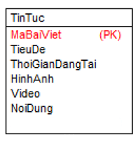

### Mô tả use case Bảo trì nhóm sản phẩm (Hoàng Đức Nam)

1. **Tên use case:** Bảo trì nhóm sản phẩm
2. **Mô tả:** Use case này cho phép người quản trị xem, thêm sửa và xóa các nhóm sản phẩm trong bảng NHOMSANPHAM.
3. **Luồng sự kiện:**

**3.1. Luồng cơ bản:**

1) Use case bắt đầu khi người quản trị nhấp vào nút "Nhóm sản phẩm" trên menu quản trị. Hệ thống truy xuất thông tin từ bảng “NHOMSANPHAM” và hiển thị danh sách các nhóm sản phẩm gồm: mã nhóm sản phẩm, tên nhóm sản phẩm, mã danh mục sản phẩm.

2) Thêm nhóm sản phẩm:

a. Người quản trị nhấp vào nút “Thêm mới”. Hệ thống hiển thị biểu mẫu yêu cầu nhập mã nhóm sản phẩm, tên nhóm sản phẩm, và mã danh mục sản phẩm.

b. Người quản trị nhập thông tin và nhấn “Tạo”. Hệ thống kiểm tra thông tin nhập vào. Nếu hợp lệ, hệ thống sẽ sinh một mã nhóm sản phẩm mới, tạo nhóm sản phẩm mới trong bảng “NHOMSANPHAM” và hiển thị danh sách nhóm sản phẩm đã được cập nhật.

3)Sửa nhóm sản phẩm:

a. Người quản trị nhấp vào nút “Sửa” trên một dòng nhóm sản phẩm. Hệ thống lấy thông tin nhóm sản phẩm gồm: mã nhóm sản phẩm, tên nhóm sản phẩm, mã danh mục sản phẩm từ bảng “NHOMSANPHAM” và hiển thị lên màn hình.

b. Người quản trị chỉnh sửa thông tin và nhấp vào nút “Cập nhật”. Hệ thống kiểm tra tính hợp lệ của thông tin, sau đó cập nhật bảng “NHOMSANPHAM” và hiển thị danh sách nhóm sản phẩm đã được cập nhật.

4) Xoá nhóm sản phẩm:

a. Người quản trị nhấp vào nút “Xóa” trên một dòng nhóm sản phẩm. Hệ thống hiển thị hộp thoại xác nhận xóa.

b. Người quản trị kích vào nút “Đồng ý”. Hệ thống sẽ xóa nhóm sản phẩm được chọn khỏi bảng “NHOMSANPHAM” và hiển thị danh sách các nhóm sản phẩm đã cập nhật.

**3.2. Luồng rẽ nhánh:**

1) Tại bước 2b hoặc 3b trong luồng cơ bản nếu người quản trị nhập thông tin không hợp lệ hệ thống hiển thị thông báo lỗi và yêu cầu nhập lại. Người quản trị có thể nhập lại để tiếp tục hoặc kích vào nút “Hủy bỏ” để kết thúc.

2) Tại bước 2b hoặc 3b trong luồng cơ bản nếu người quản trị kích vào nút “Hủy bỏ” hệ thống sẽ bỏ qua thao tác thêm mới hoặc sửa chữa tương ứng và hiển thị danh sách các nhóm sản phẩm trong bảng “NHOMSANPHAM”.

3) Tại bước 4b trong luồng cơ bản nếu người quản trị kích vào nút “Không đồng ý” hệ thống sẽ bỏ qua thao tác xóa và hiển thị danh sách các nhóm sản phẩm trong bảng “NHOMSANPHAM”.

1. **Các yêu cầu đặc biệt:**

Use case này chỉ cho phép người quản trị thực hiện.

1. **Tiền điều kiện:**

Người quản trị cần đăng nhập với vai trò quản trị hệ thống trước khi có thể thực hiện use case

1. **Hậu điều kiện:**

Nếu use case kết thúc thành công thì thông tin về tin tức sẽ được cập nhật trong cơ sở dữ liệu.

1. **Điểm mở rộng:**

Không có.

### Mô tả use case Bảo trì khuyến mãi (Trịnh Ngọc Khiêm)

1. **Tên use case:** Bảo trì khuyến mãi
2. **Mô tả:** Use case này cho phép người quản trị xem, thêm, sửa, xóa các thông tin khuyến mãi.
3. **Luồng sự kiện:**

**3.1. Luồng cơ bản:**

1) Use case này bắt đầu khi người quản trị kích vào “Bảo trì khuyến mại” trên menu quản trị. Hệ thống lấy thông tin chi tiết từ bảng KHUYENMAIHOT bao gồm: Mã khuyến mãi, tên khuyến mãi, ngày khuyến mãi, điều kiện, nội dung của khuyến mãi và hiển thị ra màn hình.

2) Thêm khuyến mãi:

a. Người quản trị kích vào nút “Thêm mới” trên cửa sổ danh sách khuyến mãi. Hệ thống hiển thị màn hình yêu cầu nhập thông tin chi tiết cho khuyến mãi gồm: Mã khuyến mại, tên khuyến mại, ngày khuyến mãi , điều kiện, nội dung khuyến mãi.

b. Người quản trị nhập thông tin của mã khuyến mãi, tên khuyến mãi, ngày khuyến mãi, điều kiện, nội dung khuyến mãi và kích vào nút “Tạo”. Hệ thống sẽ sinh một mã khuyến mãi mới trong bảng KHUYENMAIHOT và hiển thị danh sách các khuyến mãi mới đã được cập nhật.

3) Lập danh sách sản phẩm khuyến mãi:

a. Người quản trị kích vào nút “Áp dụng” trên một dòng khuyến mãi . Hệ thống sẽ lấy thông tin của sản phẩm trong bảng SAN_PHAM gồm: Mã sản phẩm, tên, trạng thái, thương hiệu, số lượng, kích thước, chất liệu và hiển thị danh sách sản phẩm lên màn hình.

b. Người quản trị nhập sẽ kích vào checkbox của sản phẩm muốn áp dụng khuyến mại. Sau đó, quản trị viên kích vào nút “Xác nhận”. Hệ thống sẽ lưu thông tin gồm MaSP của các sản phẩm được chọn tương ứng với MaKhuyenMai vào bảng SANPHAM_KHUYENMAIHOT. Sau đó hệ thống áp dụng chương trình khuyến mãi đã được lưu trong bảng SANPHAM_KHUYENMAIHOT và hiển thị ra màn hình.

4) Sửa khuyến mãi:

a. Người quản trị kích vào nút “Sửa” trên một dòng khuyến mãi . Hệ thống sẽ lấy thông tin cũ của khuyến mãi được chọn gồm tên khuyến mại, ngày khuyến mãi , điều kiện, nội dung khuyến mãi từ bảng  KHUYENMAIHOT và hiển thị lên màn hình.

b. Người quản trị nhập thông tin cập nhật cho khuyến mãi bao gồm tên khuyến mãi, ngày khuyến mãi , điều kiện, nội dung khuyến mãi và kích nút “Cập nhật”. Hệ thống sẽ sửa thông tin của khuyến mãi được chọn trong bảng KHUYENMAIHOT và hiển thị danh sách khuyến mãi đã cập nhật.

5) Xoá khuyến mại:

a. Người quản trị kích vào nút “Xóa” trên một dòng khuyến mãi. Hệ thống sẽ hiển thị một màn hình yêu cầu xác nhận xóa.

b. Người quản trị kích vào nút “Đồng ý”. Hệ thống sẽ xóa khuyến mãi được chọn khỏi bảng  KHUYENMAIHOT và hiển thị danh sách các khuyến mãi đã cập nhật.

**3.2. Luồng rẽ nhánh:**

1) Tại bước 2b hoặc 3b trong luồng cơ bản nếu người quản trị nhập thông tin khuyến mãi không hợp lệ thì hệ thống sẽ hiển thị thông báo lỗi yêu cầu nhập lại. Người quản trị có thể nhập lại để tiếp tục hoặc kích vào nút “Hủy bỏ” để kết thúc.

2) Tại bước 2b hoặc 4b trong luồng cơ bản nếu người quản trị kích vào nút “Hủy bỏ” hệ thống sẽ bỏ qua thao tác thêm mới hoặc sửa chữa tương ứng và hiển thị danh sách các khuyến mãi trong bảng  KHUYENMAIHOT, SANPHAM_KHUYENMAIHOT

3) Tại bước 5b trong luồng cơ bản nếu người quản trị kích vào nút “Không đồng ý” hệ thống sẽ bỏ qua thao tác xóa và hiển thị danh sách các khuyến mãi trong bảng  KHUYENMAIHOT.

4) Tại bước 3b trong luồng cơ bản, quản trị viên kích vào nút “Hủy” hệ thống sẽ bỏ qua thao tác lập danh sách và hiển thị danh sách các chương trình khuyến mãi.

4) Tại bất kỳ bước nào trong luồng cơ bản, nếu hệ thống không thể kết nối với cơ sở dữ liệu thì hệ thống sẽ đưa ra thông báo lỗi và use case kết thúc

1. **Các yêu cầu đặc biệt:**

Use case này chỉ cho phép người quản trị thực hiện.

1. **Tiền điều kiện:**

Người quản trị cần đăng nhập với vai trò quản trị hệ thống trước khi có thể thực hiện use case

1. **Hậu điều kiện:**

Nếu use case kết thúc thành công thì thông tin về tin tức sẽ được cập nhật trong cơ sở dữ liệu.

1. **Điểm mở rộng:**

Không có.

**Dữ liệu liên quan:**

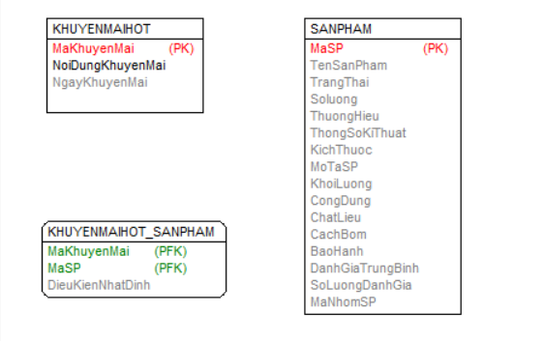

### Mô tả use case Quản lý đơn hàng (Nguyễn Việt Anh - 938)

1. **Tên use case:** Quản lý đơn hàng
2. **Mô tả:** Use case này cho phép người quản trị xem, thêm sửa và xóa các nhóm sản phẩm trong bảng DONHANG.
3. **Luồng sự kiện:**

**3.1. Luồng cơ bản:**

1) Use case bắt đầu khi người quản trị kích vào nút “Đơn hàng” trên menu quản trị. Hệ thống lấy thông tin chi tiết của các đơn hàng gồm: mã đơn hàng, tên khách hàng, ngày đặt hàng, trạng thái đơn hàng từ bảng DONHANG trong cơ sở dữ liệu và hiển thị danh sách các đơn hàng lên màn hình.

2) Thêm đơn hàng:

a. Người quản trị kích vào nút “Thêm mới” trên cửa sổ danh sách đơn hàng. Hệ thống hiển thị màn hình yêu cầu nhập thông tin chi tiết cho đơn hàng gồm mã đơn hàng, tên khách hàng, ngày đặt hàng, trạng thái đơn hàng.

b. Người quản trị nhập thông tin của mã đơn hàng, tên khách hàng, ngày đặt hàng, trạng thái đơn hàng và kích nút “Tạo”. Hệ thống sẽ sinh một mã đơn hàng mới, tạo một đơn hàng trong bảng DONHANG và hiển thị danh sách các đơn hàng đã được cập nhật.

3) Sửa đơn hàng:

a. Người quản trị kích vào nút “Sửa” trên một dòng đơn hàng. Hệ thống sẽ lấy thông tin của đơn hàng được chọn gồm: mã đơn hàng, tên khách hàng, ngày đặt hàng, trạng thái đơn hàng từ bảng DONHANG và hiển thị lên màn hình

b. Người quản trị nhập thông tin cần sửa và kích vào nút “Cập nhật”. Hệ thống sẽ sửa thông tin của đơn hàng được chọn trong bảng DONHANG và hiển thị danh sách đơn hàng đã cập nhật.

4) Xoá đơn hàng:

a. Người quản trị kích vào nút “Xóa” trên một dòng đơn hàng. Hệ thống sẽ hiển thị một màn hình yêu cầu xác nhận xóa.

b. Người quản trị kích vào nút “Đồng ý”. Hệ thống sẽ xóa đơn hàng đã được chọn ra khỏi bảng DONHANG và hiển thị danh sách các đơn hàng đã cập nhật. Use case kết thúc.

**3.2. Luồng rẽ nhánh:**

1) Tại bước 2.b hoặc 3.b trong luồng cơ bản, nếu người quản trị nhập thông tin đơn hàng không hợp lệ thì hệ thống sẽ hiển thị thông báo lỗi và yêu cầu nhập lại. Người quản trị có thể nhập lại để tiếp tục hoặc kích vào nút “Hủy bỏ” để kết thúc và use case kết thúc.

2) Tại bước 2.b hoặc 3.b trong luồng cơ bản, nếu người quản trị kích vào nút “Hủy bỏ” thì hệ thống sẽ bỏ qua thao tác thêm mới hoặc sửa chữa tương ứng và hiển thị danh sách các đơn hàng trong bảng DONHANG và use case kết thúc

3) Tại bước 4.b trong luồng cơ bản, nếu người quản trị kích vào nút “Không đồng ý” thì hệ thống sẽ bỏ qua thao tác xóa và hiển thị danh sách các đơn hàng trong bảng DONHANG và use case kết thúc.

4) Tại bất kỳ bước nào trong luồng cơ bản, nếu hệ thống không thể kết nối với cơ sở dữ liệu thì hệ thống sẽ đưa ra thông báo lỗi và use case kết thúc

1. **Các yêu cầu đặc biệt:**

Use case này chỉ cho phép một số vai trò như người quản trị, người chủ hệ thống thực hiện.

1. **Tiền điều kiện:**

Người quản trị cần đăng nhập với vai trò quản trị hệ thống trước khi có thể thực hiện use case

1. **Hậu điều kiện:**

Nếu use case kết thúc thành công thì thông tin về đơn hàng sẽ được cập nhật trong cơ sở dữ liệu.

1. **Điểm mở rộng:**

Không có.

### Mô tả use case Bảo trì sản phẩm (Nguyễn Việt Anh - 911)

1. **Tên use case:** Bảo trì sản phẩm
2. **Mô tả:** Use case cho phép người quản trị xem, thêm, sửa, xóa thông tin trong bảng SANPHAM.
3. **Luồng sự kiện:**

**3.1. Luồng cơ bản:**

1) Use case này bắt đầu khi người quản trị kích vào “Sản Phẩm” trên thanh menu quản trị. Hệ thống lấy thông tin chi tiết của sản phẩm gồm: mã sản phẩm, tên sản phẩm, trạng thái, số lượng còn, thương hiệu, mô tả sản phẩm, khối lượng, công dụng, chất liệu, cách bơm, bảo hành, đánh giá trung bình, số lượt đánh giá, mã nhóm sản phẩm từ bảng “SANPHAM” và ảnh sản phẩm từ bảng “ANHSANPHAM” trong cơ sở dữ liệu và hiển thị danh sách các sản phẩm lên màn hình.

2) Thêm sản phẩm:

a. Người quản trị kích vào nút “Thêm mới” trên cửa sổ danh sách sản phẩm. Hệ thống hiển thị màn hình yêu cầu nhập thông tin chi tiết sản phẩm gồm: mã sản phẩm, tên sản phẩm, trạng thái, số lượng còn, thương hiệu, mô tả sản phẩm, khối lượng, công dụng, chất liệu, cách bơm, bảo hành, đánh giá trung bình, số lượt đánh giá, mã nhóm sản phẩm, ảnh sản phẩm.

b. Người quản trị nhập thông tin gồm: mã sản phẩm, tên sản phẩm, trạng thái, số lượng còn, thương hiệu, mô tả sản phẩm, khối lượng, công dụng, chất liệu, cách bơm, bảo hành, đánh giá trung bình, số lượt đánh giá, mã nhóm sản phẩm, ảnh sản phẩm và kích “SANPHAM” và ảnh sản phẩm từ bảng “ANHSANPHAM” hiển thị danh sách các sản phẩm đã được cập nhật.

3) Sửa sản phẩm:

a. Người quản trị kích vào nút “Sửa” trên một dòng sản phẩm. Hệ thống sẽ lấy thông tin cũ của sản phẩm được chọn gồm: mã sản phẩm, tên sản phẩm, trạng thái, số lượng còn, thương hiệu, mô tả sản phẩm, khối lượng, công dụng, chất liệu, cách bơm, bảo hành, đánh giá trung bình, số lượt đánh giá, mã nhóm sản phẩm từ bảng “SANPHAM” và ảnh sản phẩm từ bảng “ANHSANPHAM” hiển thị lên màn hình

b. Người quản trị nhập thông tin mới cho tên , và kích vào nút “Cập nhật”. Hệ thống sẽ sửa thông tin của sản phẩm: tên sản phẩm, trạng thái, số lượng còn, thương hiệu, mô tả sản phẩm, khối lượng, công dụng, chất liệu, cách bơm, bảo hành, đánh giá trung bình, số lượt đánh giá, mã nhóm sản phẩm được chọn trong bảng “SANPHAM” và ảnh sản phẩm từ bảng “ANHSANPHAM” hiển thị danh sách sản phẩm đã cập nhật.

4) Xoá sản phẩm:

a. Người quản trị kích vào nút “Xóa” trên một dòng sản phẩm. Hệ thống sẽ hiển thị một màn hình yêu, cầu xác nhận xóa.

b. Người quản trị kích vào nút “Đồng ý”. Hệ thống sẽ xóa sản phẩm được chọn khỏi bảng “SANPHAM” và ảnh sản phẩm từ bảng “ANHSANPHAM” và hiển thị danh sách các sản phẩm đã cập nhật.

**3.2. Luồng rẽ nhánh:**

1) Tại bước 2b hoặc 3b trong luồng cơ bản nếu người quản trị nhập thông tin sản phẩm không hợp lệ thì hệ thống sẽ hiển thị thông báo lỗi yêu cầu nhập lại. Người quản trị có thể nhập lại để tiếp tục hoặc kích vào nút “Hủy bỏ” để kết thúc.

2) Tại bước 2b hoặc 3b trong luồng cơ bản nếu người quản trị kích vào nút “Hủy bỏ” hệ thống sẽ bỏ qua thao tác thêm mới hoặc sửa chữa tương ứng và hiển thị danh sách các sản phẩm trong bảng “SANPHAM” và ảnh sản phẩm từ bảng “ANHSANPHAM”

3) Tại bước 4b trong luồng cơ bản nếu người quản trị kích vào nút “Không đồng ý” hệ thống sẽ bỏ qua thao tác xóa và hiển thị danh sách các sản phẩm trong bảng “SANPHAM” và ảnh sản phẩm từ bảng “ANHSANPHAM”.

4) Tại bất kỳ thời điểm nào trong quá trình thực hiện use case nếu không kết nối được với cơ sử dữ liệu thì hệ thống sẽ hiển thị một thông báo lỗi và use case kết thúc

1. **Các yêu cầu đặc biệt:**

Use case này chỉ cho phép người quản trị thực hiện.

1. **Tiền điều kiện:**

Người quản trị cần đăng nhập với vai trò quản trị hệ thống trước khi có thể thực hiện use case.

1. **Hậu điều kiện:**

Nếu use case kết thúc thành công thì thông tin về sản phẩm sẽ được cập nhật trong cơ sở dữ liệu.

1. **Điểm mở rộng:**

Không có.

# PHÂN TÍCH USECASE

## Phân tích các usecase

### Phân tích usecase Xem sản phẩm (Đặng Đức Trung)

#### Biểu đồ trình tự



Hình : Biểu đồ trình tự Xem sản phẩm

#### Biểu đồ lớp phân tích



Hình : Biểu đồ lớp phân tích Xem sản phẩm

### Phân tích usecase Quản lý giỏ hàng (Hoàng Đức Nam)

#### Biểu đồ trình tự



#### Biểu đồ lớp phân tích



### Phân tích usecase Xem showroom (Trịnh Ngọc Khiêm)

#### Biểu đồ trình tự

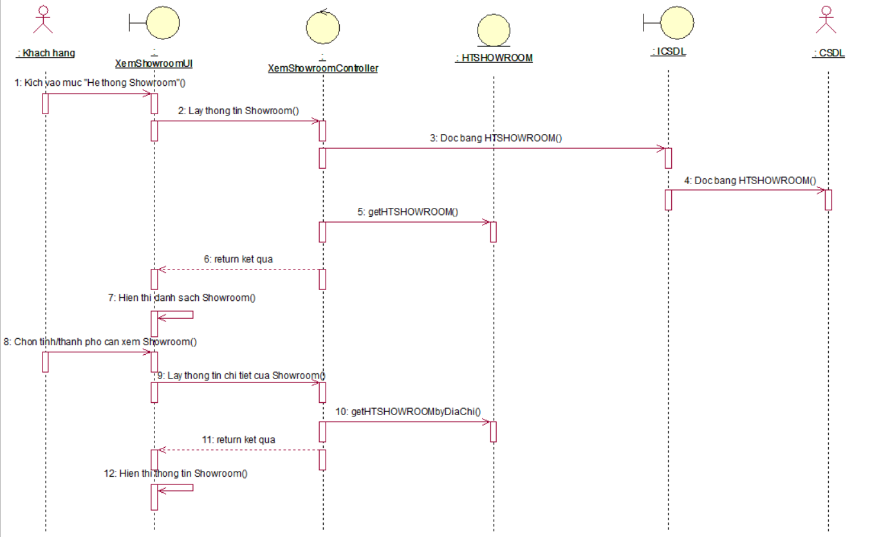

#### Biểu đồ lớp phân tích

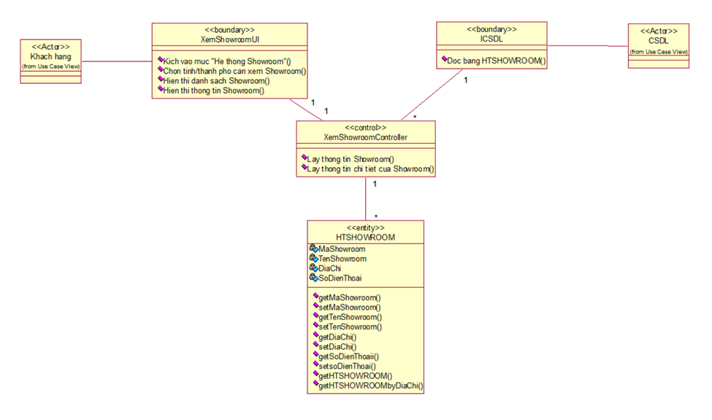

### Phân tích usecase Tìm kiếm sản phẩm (Nguyễn Việt Anh – 938)

#### Biểu đồ trình tự



#### Biểu đồ lớp phân tích



### Phân tích usecase Xem tin tức (Nguyễn Việt Anh – 911)

#### Biểu đồ trình tự



#### Biểu đồ lớp phân tích



### Phân tích usecase Bảo trì tin tức (Đặng Đức Trung)

#### Biểu đồ trình tự



Hình : Biểu đồ trình tự Bảo trì tin tức (1)



Hình : Biểu đồ trình tự Bảo trì tin tức (2)

#### Biểu đồ lớp phân tích



Hình : Biểu đồ lớp phân tích Bảo trì tin tức

### Phân tích usecase Bảo trì nhóm sản phẩm (Hoàng Đức Nam)

#### Biểu đồ trình tự





#### Biểu đồ lớp phân tích



### Phân tích usecase Bảo trì khuyến mãi (Trịnh Ngọc Khiêm)

#### Biểu đồ trình tự

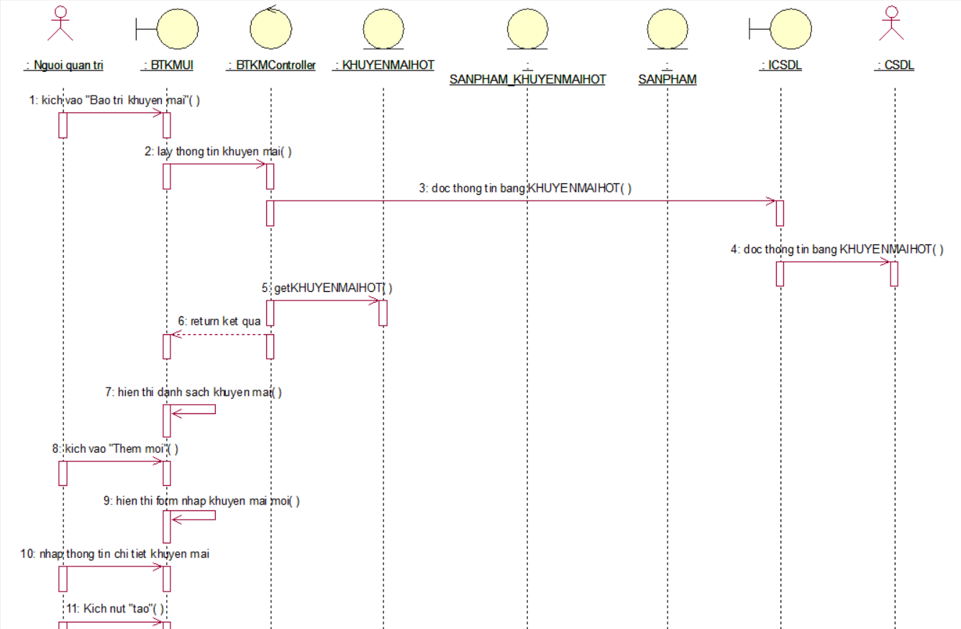

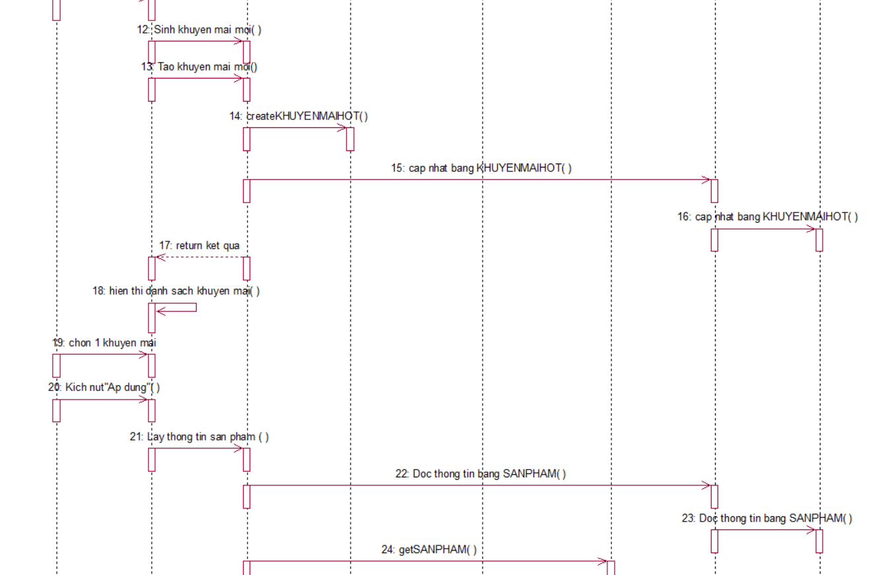

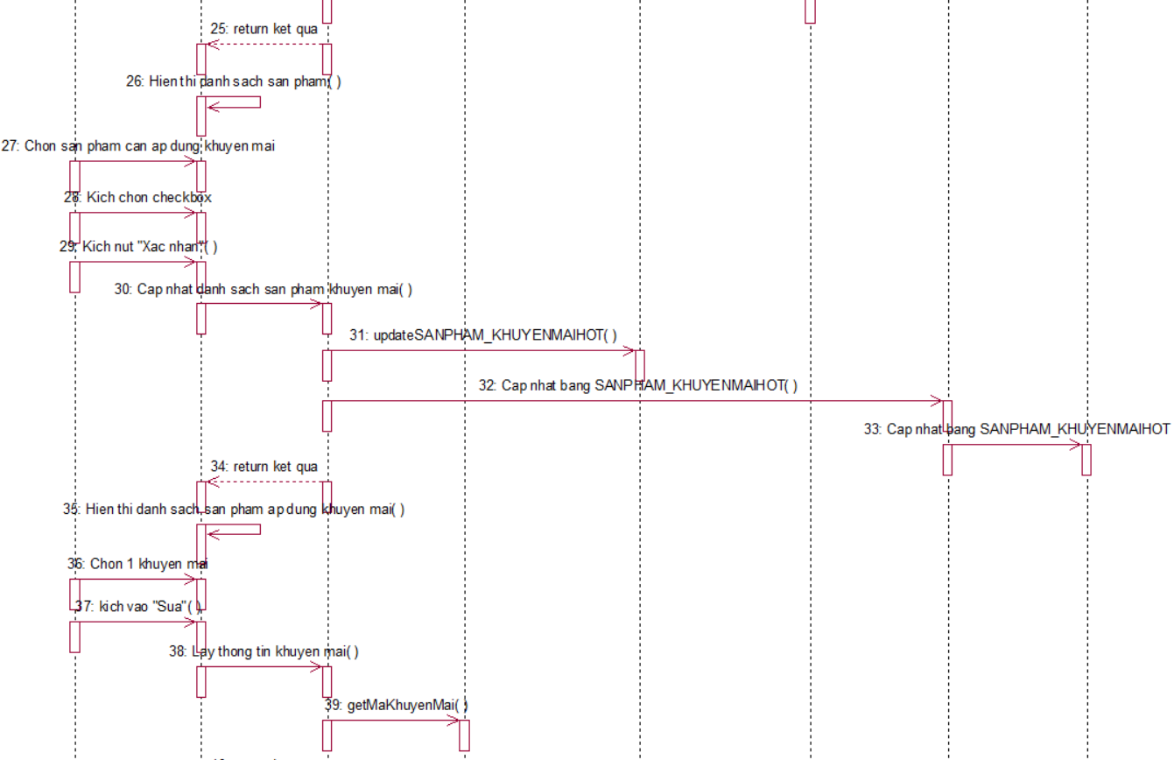

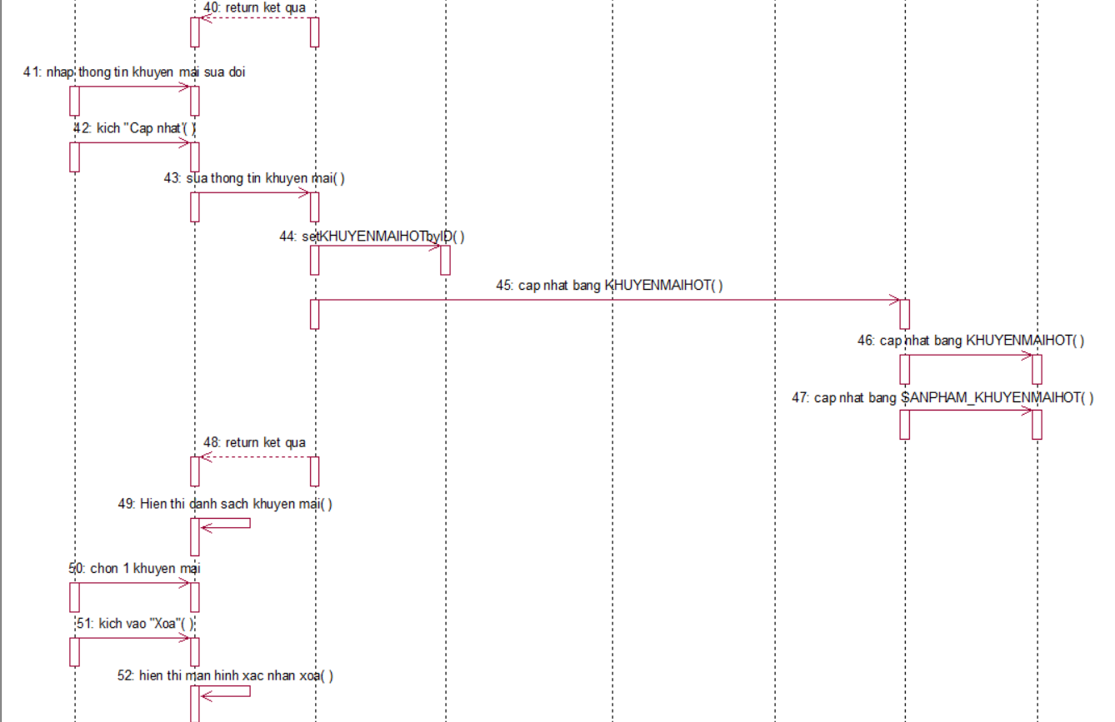

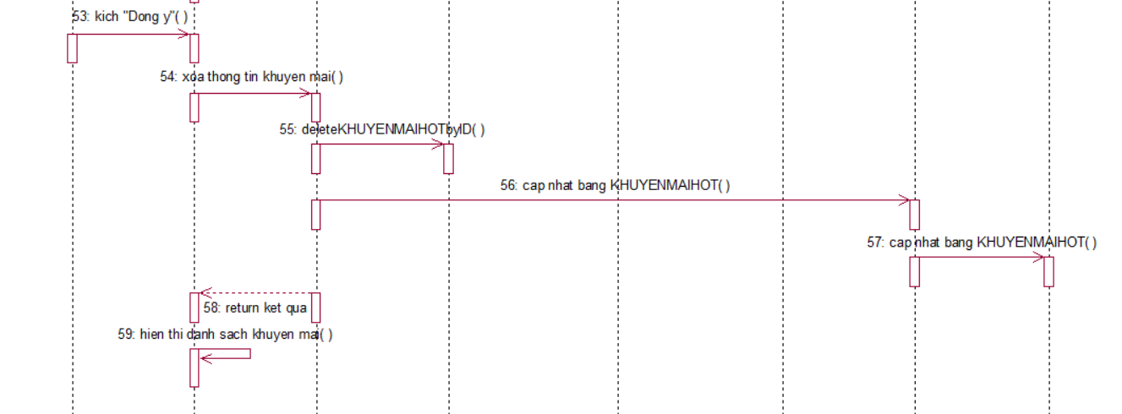

#### Biểu đồ lớp phân tích

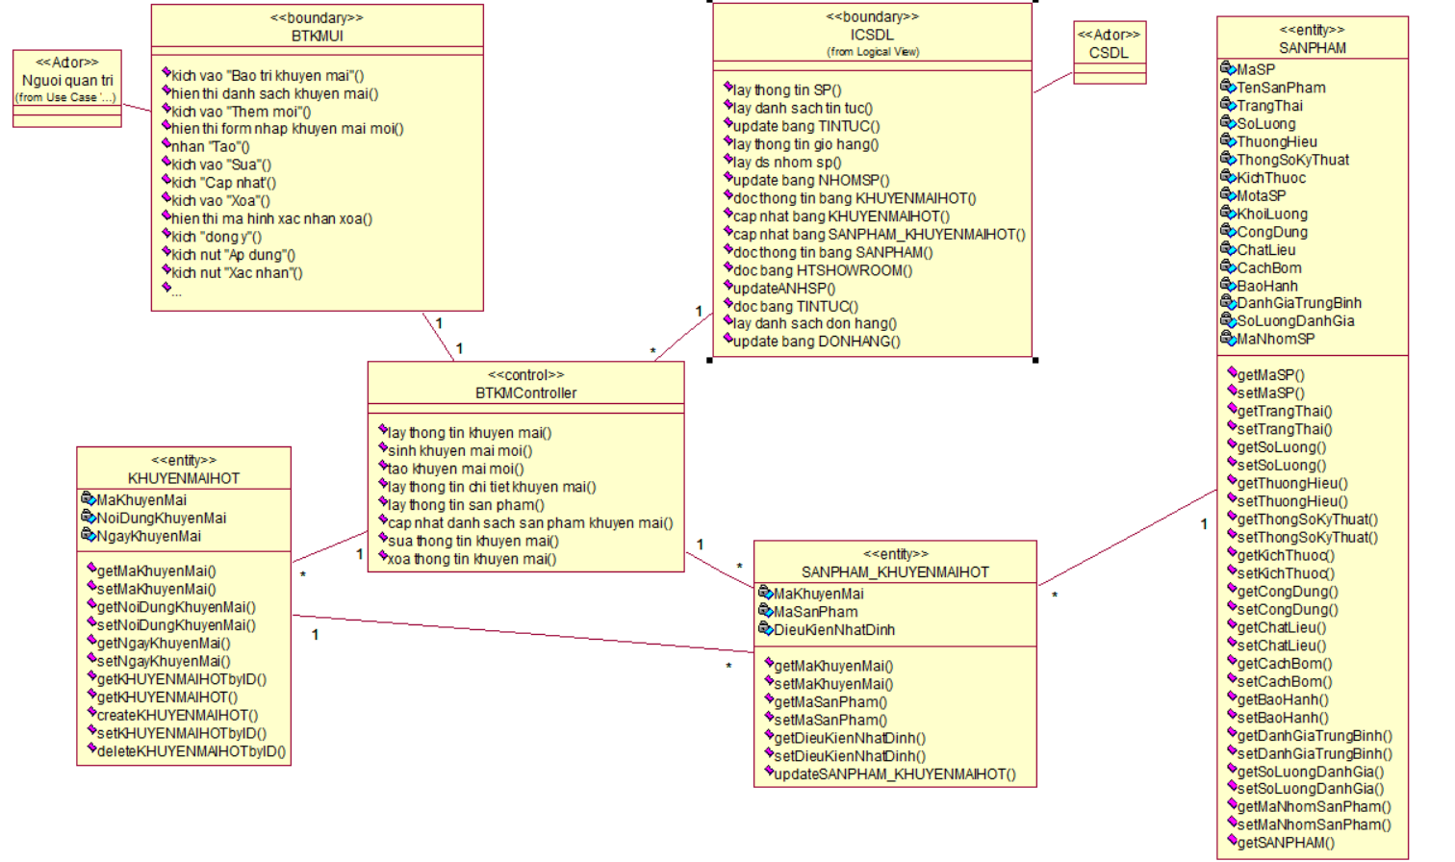

### Phân tích usecase Quản lý đơn hàng (Nguyễn Việt Anh – 938)

#### Biểu đồ trình tự





#### Biểu đồ lớp phân tích



### Phân tích usecase Bảo trì sản phẩm (Nguyễn Việt Anh – 911)

#### Biểu đồ trình tự





#### Biểu đồ lớp phân tích



# Thiết kế giao diện

## Thiết kế giao diện cho các usecase

### Giao diện use case Xem sản phẩm (Đặng Đức Trung)

#### Hình dung màn hình

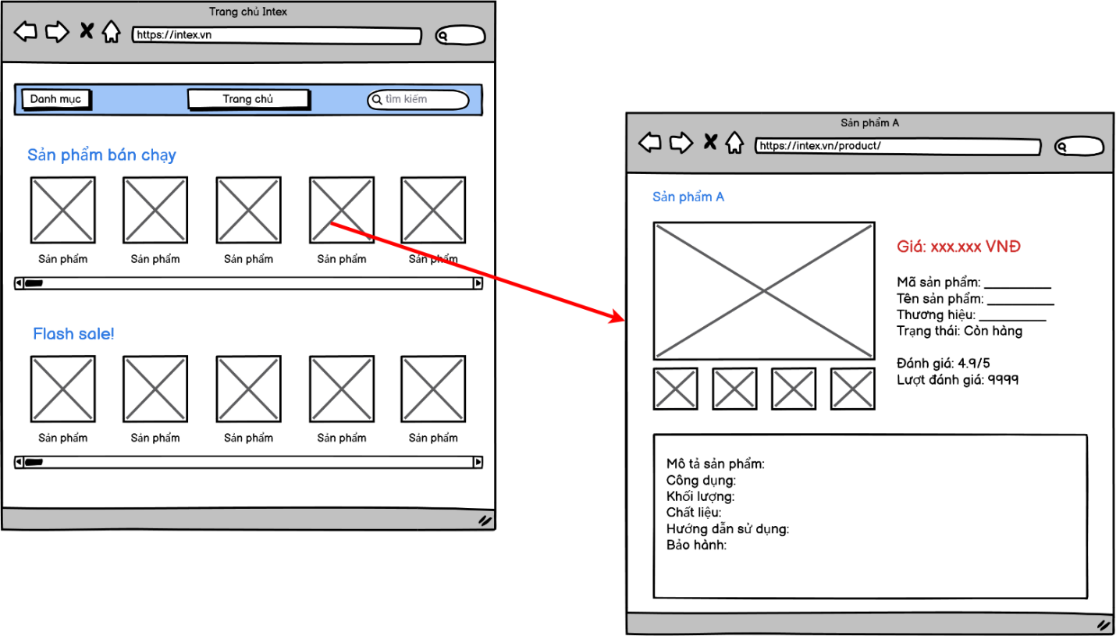

#### Biểu đồ lớp màn hình



#### Biểu đồ cộng tác màn hình



### Giao diện usecase Quản lý giỏ hàng (Hoàng Đức Nam)

#### Hình dung màn hình

#### Biểu đồ lớp màn hình



#### Biểu đồ cộng tác màn hình



### Giao diện usecase Xem showroom (Trịnh Ngọc Khiêm)

#### Hình dung màn hình

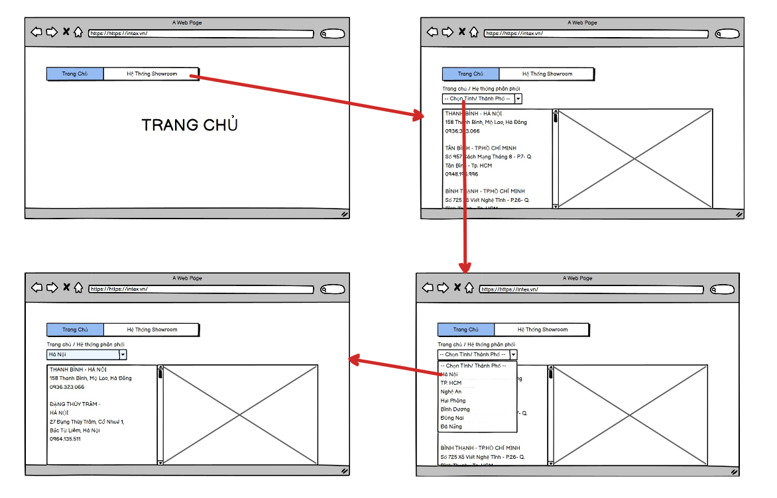

#### Biểu đồ lớp màn hình

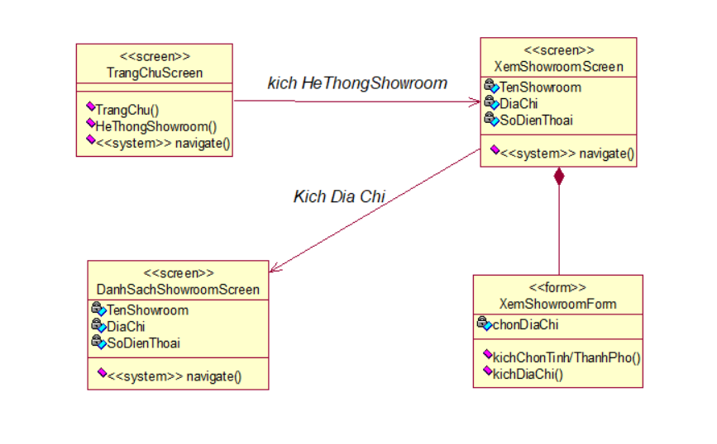

#### Biểu đồ cộng tác màn hình

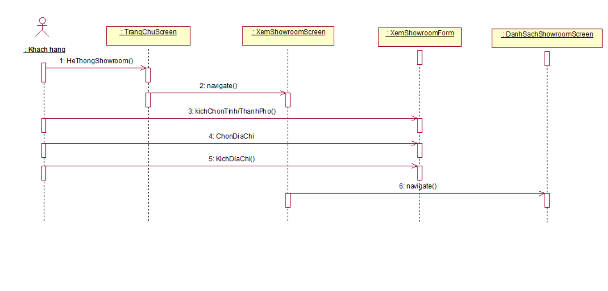

### Giao diện usecase Tìm kiếm sản phẩm (Nguyễn Việt Anh – 938)

#### Hình dung màn hình

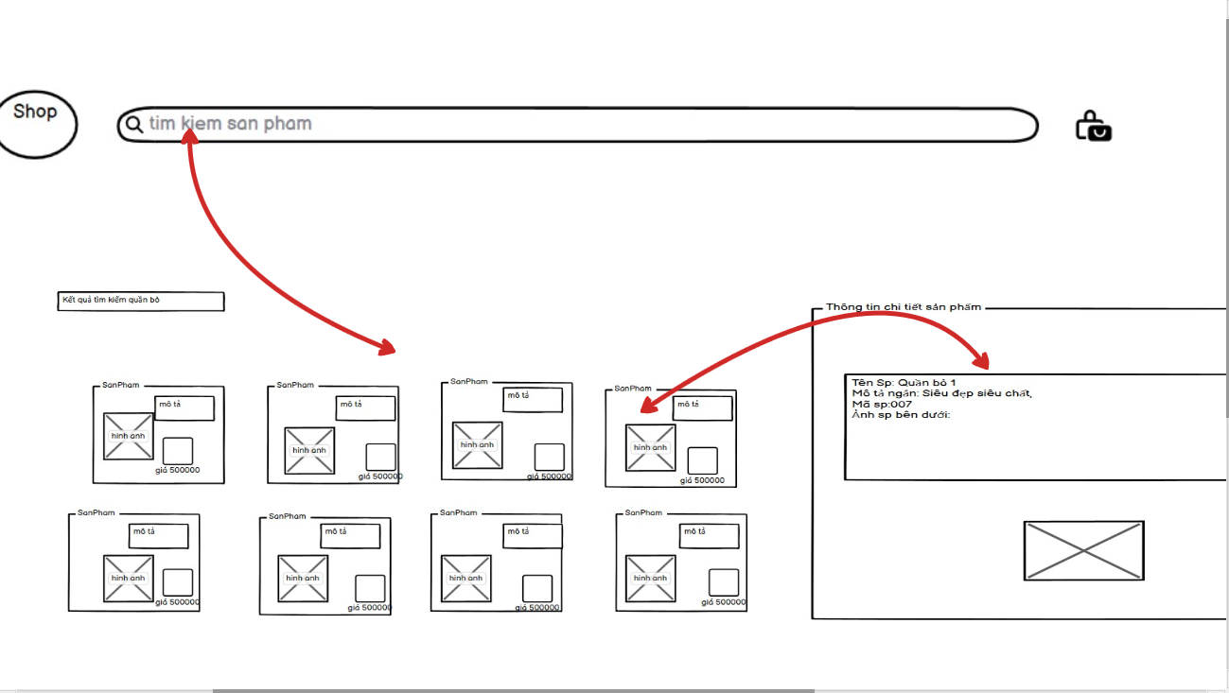

#### Biểu đồ lớp màn hình



#### Biểu đồ cộng tác màn hình



### Giao diện usecase Xem tin tức (Nguyễn Việt Anh – 911)

#### Hình dung màn hình

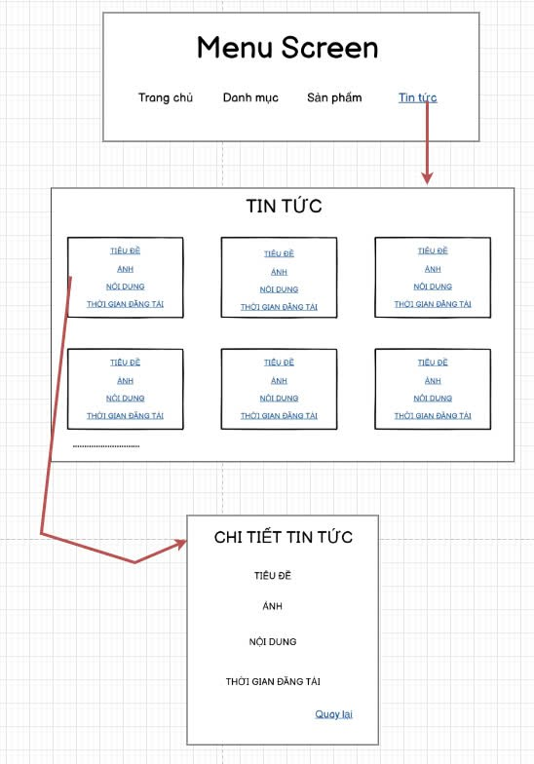

#### Biểu đồ lớp màn hình



#### Biểu đồ cộng tác màn hình



### Giao diện usecase Bảo trì tin tức (Đặng Đức Trung)

#### Hình dung màn hình

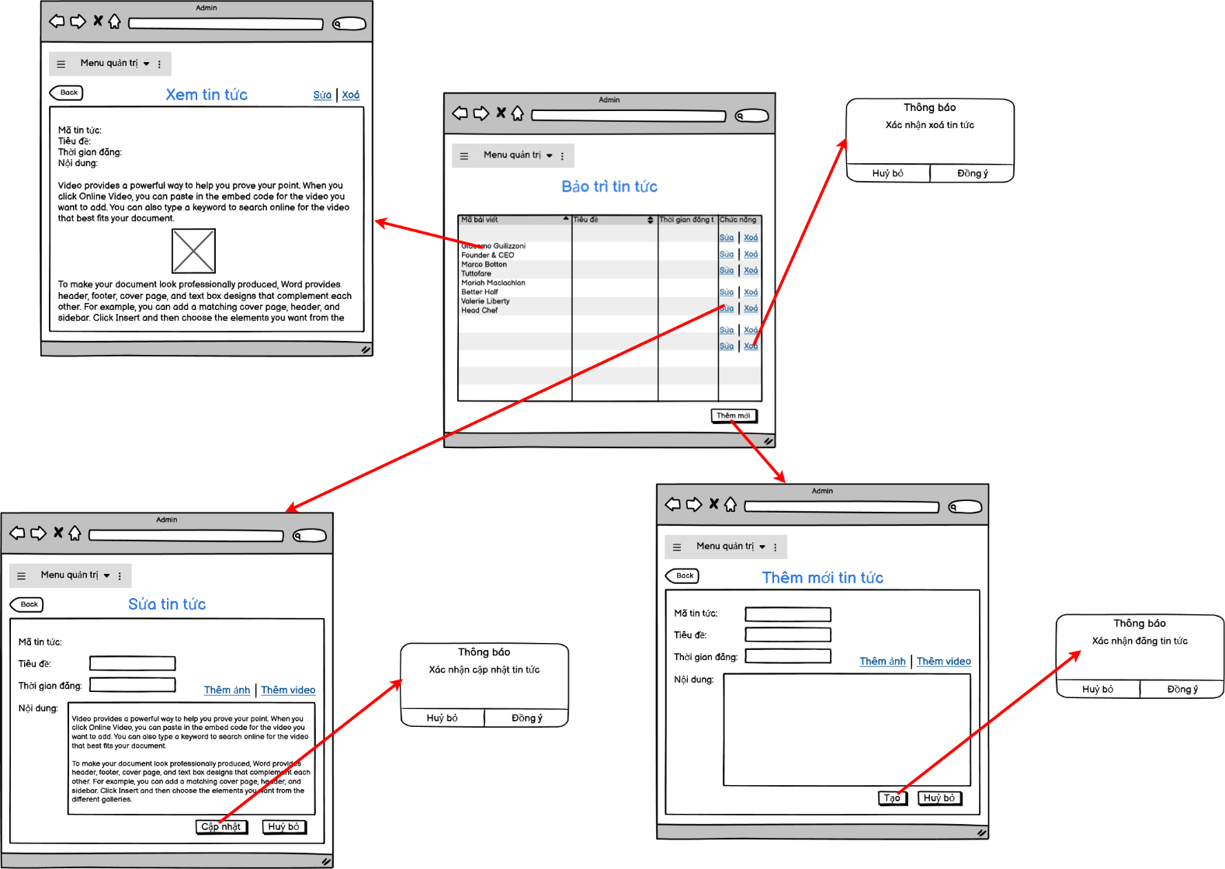

#### Biểu đồ lớp màn hình



#### Biểu đồ cộng tác màn hình



### Giao diện usecase Bảo trì nhóm sản phẩm (Hoàng Đức Nam)

#### Hình dung màn hình

#### Biểu đồ lớp màn hình



#### Biểu đồ cộng tác màn hình



### Giao diện usecase Bảo trì khuyến mãi (Trịnh Ngọc Khiêm)

#### Hình dung màn hình

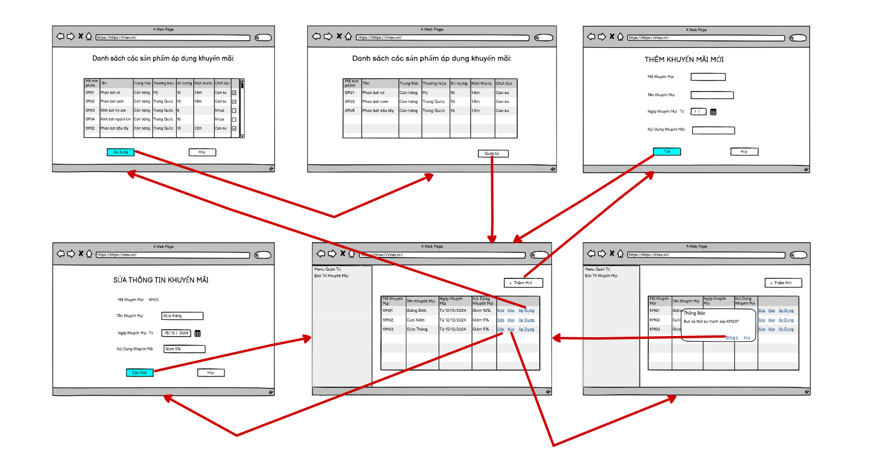

#### Biểu đồ lớp màn hình

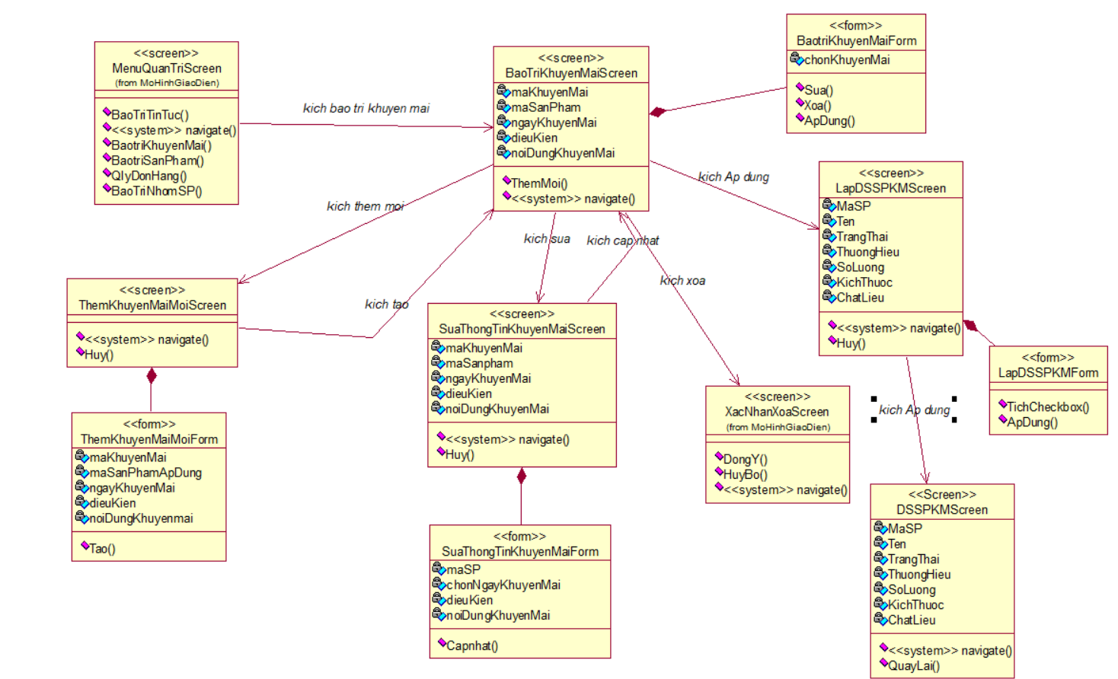

#### Biểu đồ cộng tác màn hình

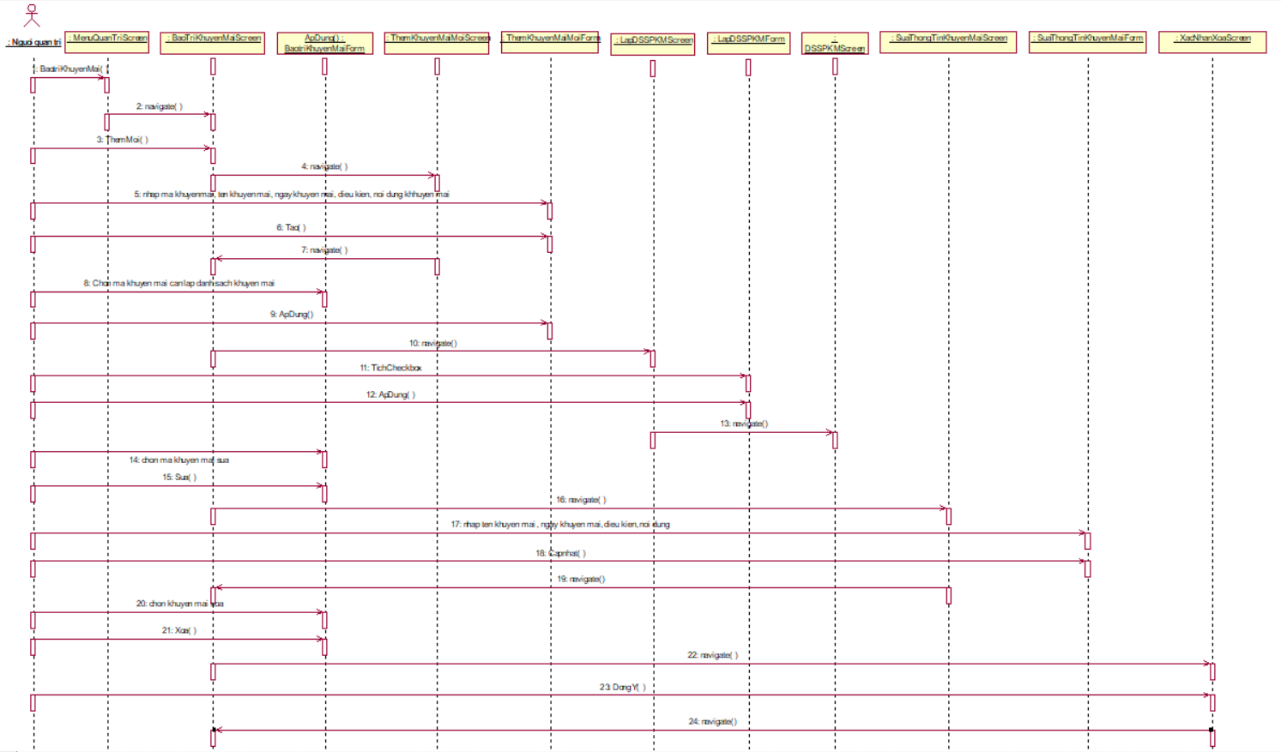

### Giao diện usecase Quản lý đơn hàng (Nguyễn Việt Anh – 938)

#### Hình dung màn hình

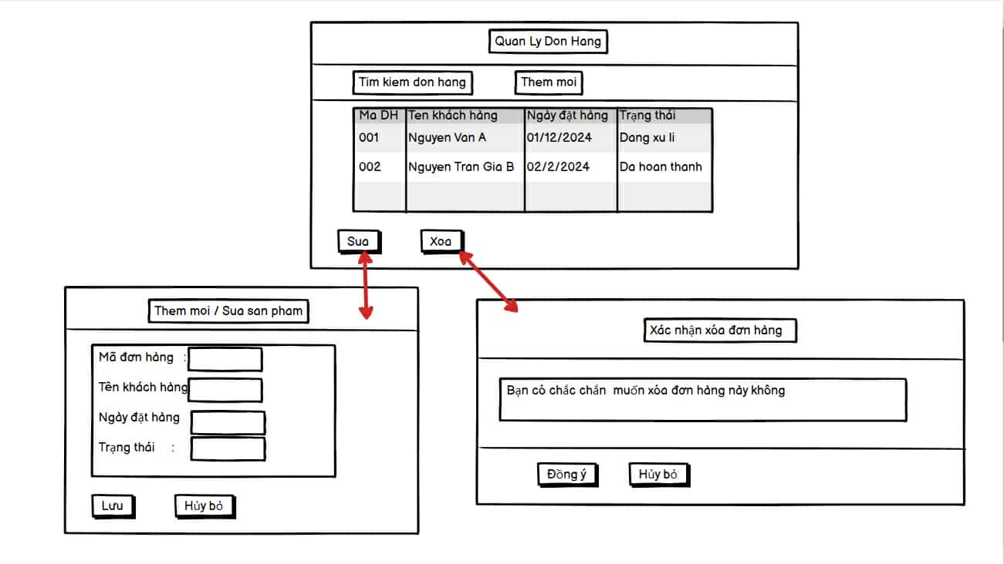

#### Biểu đồ lớp màn hình



#### Biểu đồ cộng tác màn hình



### Giao diện usecase Bảo trì sản phẩm (Nguyễn Việt Anh – 911)

#### Hình dung màn hình

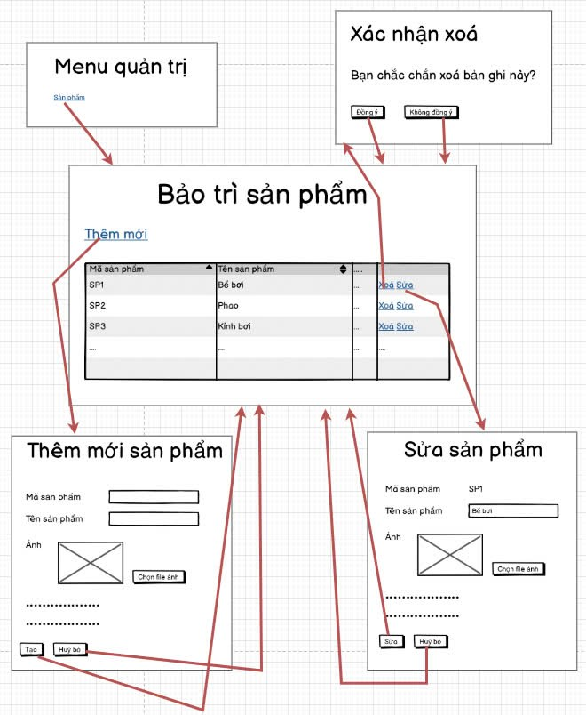

#### Biểu đồ lớp màn hình



#### Biểu đồ cộng tác màn hình



## Biểu đồ tổng hợp

### Biểu đồ hiều hướng màn hình của nhóm usecase chính

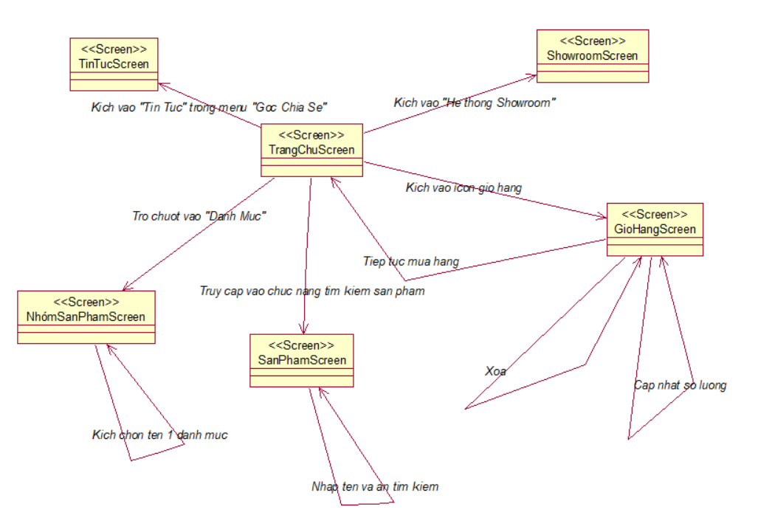

### Biểu đồ hiều hướng màn hình của nhóm usecase thứ cấp

